Amélioration des conditions de vie et de l’environnement à travers des actions durables au Bénin et dans les pays du Sud

Nom du porteur du projet

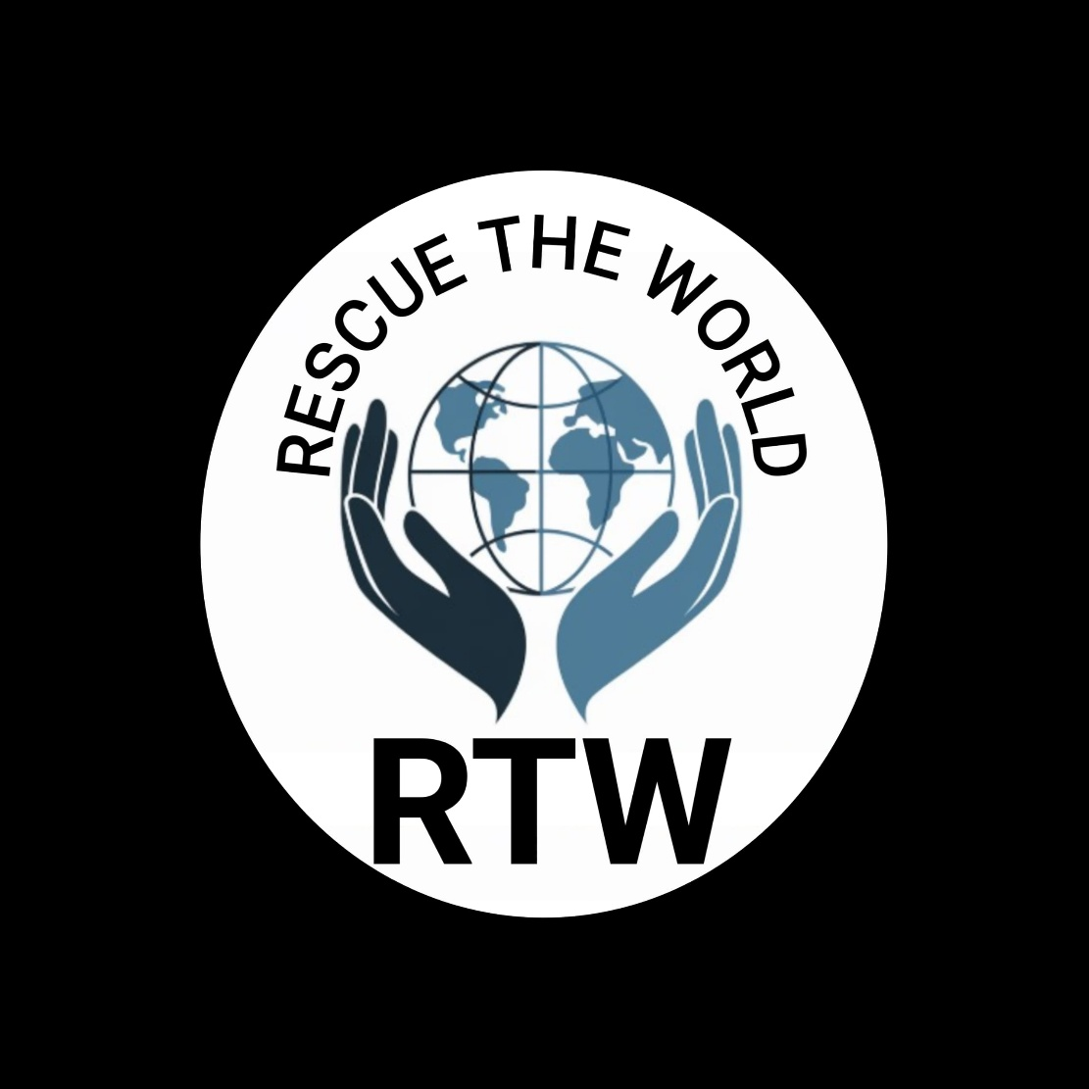

ONG ***Rescue The World (RTW)***

Date et lieu

# RÉSUMÉ

Ce projet vise à renforcer les initiatives en faveur du développement durable, de la santé communautaire et de la protection de l’environnement au Bénin et dans les pays du Sud. À travers des campagnes de sensibilisation, des formations et des actions concrètes, l’ONG Rescue The World (RTW) souhaite améliorer la qualité de vie des populations vulnérables. L'approche repose sur la collaboration avec les parties prenantes locales et la recherche de financements pour assurer un impact durable.

# Contexte et justification

Les pays du Sud, en particulier le Bénin, font face à des défis environnementaux, sociaux et économiques croissants. La pauvreté, les inégalités, la dégradation de la biodiversité et les effets du changement climatique fragilisent les conditions de vie des populations locales. Selon l'Institut National de la Statistique et de la Démographie (INStaD), l'incidence de la pauvreté monétaire au Bénin était de 38,5 % en 2022, reflétant une proportion significative de la population vivant en dessous du seuil de pauvreté national (*Note_synthese_sur_la_pauvrete_EHCVM_2022.pdf*, s. d.)l.

Bien que des efforts aient été faits à travers des initiatives et projets divers, ces problématiques demeurent, en particulier dans les régions où les actions manquent de cohésion et de soutien durable aux populations locales. Il est donc crucial de mettre en œuvre des actions concertées, inclusives et adaptées aux réalités locales en valorisant la diversité culturelle, la paix et la sécurité pour tous.

Le projet Rescue The World répond aux besoins identifiés en s’inscrivant dans les objectifs de développement durable (ODD) des Nations Unies, notamment l’ODD 3 (Bonne santé et bien-être), l’ODD 4 (Éducation de qualité) et l’ODD 13 (Lutte contre le changement climatique). Il est également en phase avec les politiques publiques nationales en matière de développement durable et de lutte contre la pauvreté.

# La mission de l’ONG

Mener des actions pour aider l'être humain à profiter pleinement et en toute conscience de ses loisirs, de sa santé, tout en protégeant son environnement, en cultivant la paix, la sécurité, et en promouvant l'égalité des genres ainsi que la diversité culturelle à travers le monde.

## Notre Logo

Figure 1 : logo de RESCUE THE WORLD

# Objectifs

## Objectif général

L’objectif principal de ce projet est de promouvoir un développement durable et inclusif au Bénin et dans d'autres pays du Sud, en mettant l'accent sur la protection de l'environnement, la santé communautaire les loisirs conscients, et l'égalité des genres.

## Objectifs spécifiques

Afin d’atteindre cet objectif global, plusieurs actions spécifiques seront mises en œuvre, notamment

* Protéger l’environnement pour un avenir durable
* Promouvoir la paix, la sécurité, les œuvres sociales et la diversité culturelle
* Favoriser l’égalité des genres et le bien-être communautaire
* Promouvoir la santé communautaire, les loisirs conscients et accessibles
* Sensibiliser et former les communautés sur la protection de l’environnement
* Mettre en place des initiatives concrètes en faveur de la santé communautaire, l’égalité des genres et du bien-être communautaire.
* Renforcer l'autonomisation des populations vulnérables.
* Établir des partenariats stratégiques pour maximiser l'impact des interventions.

# Bénéficiaires et parties prenantes

Le projet cible principalement.

* Population cible (nombre, caractéristiques, localisation)
* Populations locales des zones défavorisées.
* Femmes et jeunes en situation de vulnérabilité.
* Autorités locales et organisations partenaires.
* Acteurs impliqués (ONG, gouvernement, partenaires techniques et financiers)

# Activités principales

Pour répondre efficacement aux enjeux identifiés, les activités suivantes seront menées.

* Campagnes de sensibilisation sur l’environnement et la santé publique.
* Formation et accompagnement des groupes vulnérables.
* Mise en place de projets pilotes en faveur du développement durable.
* Mobilisation de ressources et établissement de partenariats stratégiques.

# Résultats attendus

À travers la mise en œuvre de ces actions/activistes, nous visons à obtenir les résultats suivants

* Une prise de conscience des communautés sur les enjeux protection de l’environnement
* Les initiatives concrètes en faveur de la santé communautaire, l’égalité des genres et du bien-être communautaire sont mise en place.
* Le renforcement de l'autonomisation des populations vulnérables.
* L’établissement des partenariats stratégiques pour maximiser l'impact des interventions.

# Budget estimatif

La mise en œuvre du projet nécessitera des ressources financières évaluées à

# Durée et calendrier

Le projet s’étalera sur une période de... avec les étapes suivantes

# Conclusion

# Reference bibliographique

*Note_synthese_sur_la_pauvrete_EHCVM_2022.pdf*. (s. d.). Consulté 14 février 2025, à l’adresse https://instad.bj/images/docs/insae-statistiques/sociales/Pauvrete/Note_synthese_sur_la_pauvrete_EHCVM_2022.pdf?utm_source=chatgpt.com